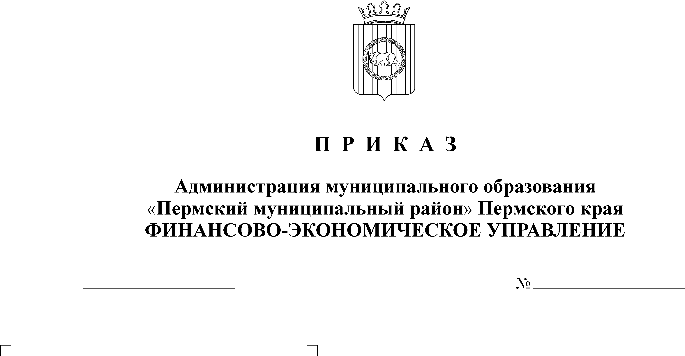
Об утверждении плана

28.12.2018

149
проведения контрольных
мероприятий на первый
квартал 2019 года

В соответствии с Постановлением администрации Пермского муниципального района «Об утверждении Порядка осуществления финансово-экономическим управлением администрации муниципального образования «Пермский муниципальный район» полномочий по внутреннему муниципальному финансовому контролю от 31.12.2014 № 5586
ПРИКАЗЫВАЮ:
1. Утвердить прилагаемый план проведения контрольных мероприятий при осуществлении полномочий по внутреннему муниципальному финансовому контролю на первый квартал 2019 года.
2. С планом контрольных мероприятий ознакомить начальников отделов финансово-экономического управления и специалистов контрольно-ревизионного отдела, ответственных за их проведение, под роспись.
3. Контроль за исполнением приказа возложить на начальника контрольно-ревизионного отдела Савина А.В.
4. Приказ разместить на сайте финансово-экономического управления http://feu.permraion.ru/.

Начальник

финансово- экономического управления Т.Н.Гладких

С приказом ознакомлен:

Приложение
к приказу начальника финансово-
экономического управления
администрации Пермского
муниципального района
от № .

План
контрольных мероприятий
Финансово-экономического управления администрации муниципального образования «Пермский муниципальный район»
на первый квартал 2019 года

№  п/п | Вид контрольного мероприятия | Наименование  объекта  контроля | Проверяемый  период | Год проведения предыдущей ревизии (проверки) | Сроки  проведения  ревизии  (проверки)
1 | 2 | 3 | 4 | 5 | 6
1. | Ревизия | МАОУ «Бершетская средняя школа» | 2018 год | 2011 год | с 14.01.2019 по 30.01.2019
2. | Ревизия | МАДОУ «Платошинский детский сад «Солнышко» | 2018 год | 2012 год | с 08.02.2019 по 01.03.2019
3. | Проверка | МУП «Редакция газеты «Нива» | 2018 год | 2002 год | с 11.03.2019 по 29.03.2019

В течение квартала план может корректироваться (изменяться) с учетом сложившейся ситуации, как по объектам контроля, так и по срокам проведения ревизии (проверки).

